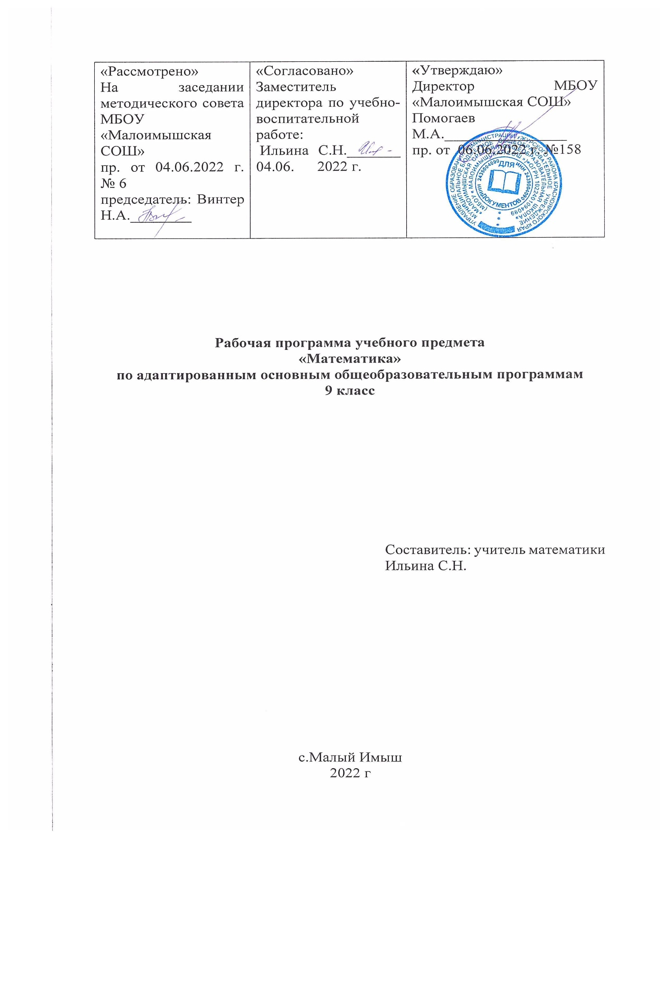

Пояснительная записка

Рабочая программа разработана в соответствии с программой специальных коррекционных образовательных учреждений 8 вида под редакцией Воронковой В.В. на основе программы по математике для 9 класса, автор Эк В.В., Москва . Просвещение 2005 год.
Программа составлена из расчета 136 часов в год, 4 часа в неделю.
Цели изучения математики :
-развитие у учащихся доступных количественных, пространственных и временных геометрических представлений, которые помогут им в дальнейшем включиться в трудовую деятельность.
-овладение знаниями по математике для повышения уровня общего развития
-воспитание у обучающихся целенаправленности, терпимости, работоспособности,, настойчивости, трудолюбия, самостоятельности, навыков контроля и самоконтроля, развитие точности и глазомера, умения планировать работу и доводить начатое дело до завершения.
Изучение курса математики 9 класса направлено на достижение следующих целей:
Овладение приемами:
1.Сложения однозначных чисел, в том числе с переходом через десяток.
2.Табличные варианты умножения и деления.
3.Геометрические фигуры и тела.

Требования к знаниям м умениям выпускников 9 класса.
Обучающиеся должны знать:
- Таблицы сложения однозначных чисел, в том числе с переходом через десяток.
- Табличные случаи умножения и деления.
- Названия, обозначения, соотношения крупных и мелких единиц измерения стоимости, длины, массы, времени, площади, объема.
Уметь:
1.Считать, выполнять арифметические действия в пределах миллиона.
2. Решать простые арифметические задачи.
3. Вычислять площади фигур
4. Различать геометрические фигуры и тела.

Содержание курса:
Умножение натуральных чисел и десятичных дробей.
Деление натуральных чисел и десятичных дробей.
Проценты. Обозначение процента.
Замена 5%, 10%, 20% и т.д. обыкновенной дробью.
Замена десятичной дроби обыкновенной дробью.
Замена обыкновенной дроби десятичной дробью.
Прямоугольный параллелепипед. Куб.
Измерение объема прямоугольного параллелепитеда.
Измерение объема куба.
Вычисление объема прямоугольного параллелепитеда.
Вычисление объема куба.
Цилиндр. Пирамида. Развертка цилиндра, пирамиды.
Шар. Сечение шара. Радиус. Диаметр.
Объем. Меры объема.

Содержание учебного материала.
№ урока | Дата | Раздел | Тема урока | Основные понятия | Прогнозируемый результат
1. |  | Нумерация  4 часа | Таблица классов и разрядов | Таблица классов и разрядов | Находить сумму чисел с переходом через десяток.
2 |  |  | Сравнение обыкновенных и десятичных дробей. | Доли.
3 |  |  | Разложение чисел на разрядные слагаемые | Сумма чисел
4 |  |  | Упражнения с использованием римских цифр. | Римские цифры.
5 |  | Десятичные дроби | Преобразование десятичных дробей. |  | Записывать десятичные дроби.
6 |  |  | Сравнение дробей |  | Сравнивать дроби.
7 |  |  | Запись целых чисел, полученных при измерении величины десятичными дробями. | Единицы измерения | Переводить из одной системы измерения в другую
8 |  |  | Запись десятичных дробей целыми числами, полученных при измерении величины . | Измерение величин
9 |  |  | Перевод из одной системы измерения в другую. | Единицы измерения стоимости, длины, массы.
10 |  |  | Сложение целых чисел и десятичных дробей | Переместительный закон сложения.
11 |  |  | Упражнения на вычитание целых чисел и десятичных дробей. | Решение дробным способом. | .  Находить неизвестный компонент.
12 |  |  | Решение простейших уравнений | Компоненты суммы, разности.  Правило нахождения неизвестного компонента .
13 |  |  | Сложение и вычитание десятичных дробей. | Правило сложения , вычитания дробей | Находить сумму , разность дробей.
14 |  |  | Четные, нечетные, простые, составные числа. | Четные, нечетные, простые, составные числа. | Различать четные, нечетные, простые, составные числа.
15 |  |  | Округление чисел. | Округление чисел
16 |  |  | Контрольная работа № 1 по теме «Сложение и вычитание десятичных дробей»
17 |  |  | Умножение целых чисел и десятичных дробей. | Правило умножения | Применять правило умножения.
18 |  |  | Умножение десятичной дроби на целое число. | Таблица умножения.
19 |  |  | Деление целых чисел и десятичных дробей. | Правило деления. | Применять правило деления
20 |  |  | Нахождение части от числа. | Правило нахождения части от числа.
21 |  |  | Умножение многозначных чисел на двузначное. | Умножение чисел. | Решать простые арифметические задания.
22 |  |  | Деление многозначных чисел на двузначное. | Деление чисел.
23 |  |  | Умножение трехзначных чисел на трехзначное число. | Правило умножения | Применять правило умножения
24 |  |  | Нахождение части от числа. | Часть от числа. | Находить часть от числа.
25 |  |  | Контрольная работа № 2 «Действия с десятичными дробями»
26 |  | Геометрический материал. | Линии. | Параллельные, перпендикулярные линии. | Строить прямые.
27 |  |  | Практическая работа на построение прямых. | Построение прямых.
28 |  |  | Линейные меры. | Таблица линейных мер. | Чертить отрезки заданной длины.
29 |  |  | Масштаб. | Масштаб. | Применять масштаб.
30 |  |  | Периметр. | Периметр. | Находить периметр.
31 |  |  | Квадратные меры. | Геометрические фигуры. | Заменять .сравнивать фигуры.
32 |  |  | Упражнения на замену одних мер другими. | Единицы измерения.
33 |  |  | Меры земельных площадей | Таблица мер земельных площадей. | Применять таблицу мер при решении заданий.
34 |  |  | Прямоугольный параллелепипед. | Параллелепипед. | Элементы параллелепипеда.
35 |  |  | Развертка куба и прямоугольного параллелепипеда. | Развертка геометрических тел. | Поверхность куба.
36 |  |  | Нахождение площади . | Площадь квадрата. | Уметь находить площадь квадрата.
37 |  |  | Контрольная работа № 3 « Периметр, площадь фигур»
38 |  | Проценты. | Понятие о проценте. | Определение процента. | Выражать процент дробью.
39 |  |  | Замена процента дробью. | Замена процента десятичной дробью.  Замена процента обыкновенной дробью.
40 |  |  | Упражнения на нахождения 1 % от числа. | Деление на 100.
41 |  |  | Нахождение нескольких % числа | Правило нахождения нескольких % числа. | Применять правило.
42 |  |  | Решение примеров и задач. | Подготовка к контрольной работе.
43 |  |  | Решение примеров и задач в несколько арифметических действий.
44 |  |  | Контрольная работа № 4 по теме « Проценты»
45 |  |  | Замена нахождения нескольких процентов числа нахождением дроби числа. | Правило нахождения 10 % от числа. | Применять правило.
46 |  |  | Упражнения на нахождение процентов от числа. | Правило нахождения 20%, 25% от числа.
47 |  |  | Нахождение числа по одному проценту. | Составление уравнений | Применять правило.
48 |  |  | Решение заданий на нахождение числа по его части. | Умножение на 100.
49 |  |  | Решение заданий на нахождение процента от числа. | Практическое применение процентов. | Решать задачи на проценты.
50 |  |  | Запись десятичной дроби в виде обыкновенной. | Правило записи. | Применять правило записи.
51 |  |  | Сравнение десятичной дроби и обыкновенной. | Преобразование дробей. | Сравнивать дроби.
52 |  |  | Запись обыкновенной дроби в виде десятичной. | Правило перевода одной дроби в другую. | Преобразовывать дроби.
53. |  |  | Запись смешанного числа в виде десятичной дроби. | Замена смешанного числа десятичной дробью.
54. |  |  | Контрольная работа № 5 по теме «Замена десятичной дроби обыкновенной и наоборот»
55 |  | Геометрический материал. | Объем. Меры объема. | Единицы измерения.  Объем куба.  Объем  параллелепипеда. | Измерять объем куба и прямоугольного параллелепипеда.
56 |  |  | Измерение и вычисление объема прямоугольного параллелепипеда (куба)
57 |  |  | Решение заданий на нахождение на нахождение объема геометрических тел.
58 |  |  | Практическая работа по теме «Объем».
59 |  | Обыкновенные и десятичные дроби. | Образование и виды дробей. | Правильные , неправильные дроби. | Различать правильные и неправильные дроби.
60 |  |  | Решение задач на части, проценты. | Проценты, части. | Применять данные понятия при решении заданий.
61 |  |  | Преобразование дробей. | Смешанные числа, правильные и неправильные дроби. | Заменять дроби целыми числами.
62 |  |  | Смешанные числа. | Замена неправильной дроби смешанным числом. | Преобразовывать дроби.
63 |  |  | Приведение дробей к наименьшему общему знаменателю. | Наименьший общий знаменатель. | Находить наименьший  общий знаменатель.
64 |  |  | Сокращение дроби. | Сокращение дроби. | Сокращать дробь.
65 |  |  | Решение заданий на сокращение дробей. | Замена смешанного числа неправильной дробью. | Заменять смешанное число дробью и сокращать ее.
66 |  |  | Сложение дробей обыкновенных и десятичных | Правило сложения дробей. | Проводить действия с дробями.
67 |  |  | Вычитание дробей обыкновенных и десятичных. | Правило вычитания дробей.
68 |  |  | Решение заданий на вычитание смешанных чисел в одно, два действия. | Вычислительные навыки. | Уметь решать при меры.
69 |  |  | Решение примеров разными способами. | Раскрытие скобок
70 |  |  | Решение уравнений. | Компоненты суммы , разности. | Находить неизвестный компонент.
71 |  |  | Контрольная работа № 6 по теме «Сложение и вычитание смешанных чисел»
72 |  |  | Умножение дроби на целое число | Правило умножения дроби на целое число. | Умножать и делить дробь на целое число.
73 |  |  | Деление дроби на целое число. | Правило деления дроби на целое число.
74 |  |  | Умножение смешанного числа на целое число. | Правило умножения смешанного числа на целое число | Выполнять действия со смешанными числами.
75 |  |  | Деление смешанного числа на целое число. | Правило деления смешанного числа на целое число
76 |  |  | Решение заданий на преобразование смешанных чисел. | Произведение .  Частное.
77 |  |  | Решение заданий на все действия с дробями. | Сумма, разность произведения. | Выполнять арифметические действия с дробями.
78 |  |  | Нахождение дроби от числа и части от числа. | Правило нахождения дроби от числа. | Уметь производить действия с обыкновенными и десятичными дробями.
79 |  |  | Совместные действия с обыкновенными и десятичными дробями. | Два способа действий с дробями.
80 |  |  | Решение задач на сложение, деление чисел. | Действия с дробями.
81 |  |  | Решение заданий на замену десятичной дроби обыкновенной. | Переход от десятичной дроби к обыкновенной.
82 |  |  | Контрольная работа № 7 «Действия с обыкновенными и десятичными дробями»
83 |  | Геометрический материал. | Геометрические фигуры | Параллельные и перпендикулярные прямые. | Различать геометрические фигуры и тела.
84 |  |  | Практическая работа « Квадрат . Прямоугольник.» | Площадь фигур. | Находить площадь фигур.
85 |  |  | Симметрия | Ось симметрии. | Строить симметричные фигуры.
86 |  |  | Круг. Сектор. Сегмент. | Элементы круга. | Строить сегмент, сектор.
87 |  |  | Окружность. | Длина окружности. | Находить длину окружности.
88 |  |  | Треугольники. | Виды треугольников. | Чертить треугольники.
89 |  |  | Построение треугольников с использованием транспортира. | Транспортир. | Строить треугольники по заданным элементам.
90 |  |  | Построение параллелограмма. ромба. | Смежные стороны, периметр. | Находить периметр.
91 |  | Геометрические тела. | Цилиндр. | Развертка цилиндра, элементы цилиндра. | Строить цилиндр.
92 |  |  | Конус. | Конус.  Усеченный конус. | Находить конус среди геометрических тел.
93 |  |  | Пирамида.  Развертка пирамиды. | Элементы пирамиды. | Виды пирамид.
94 |  |  | Шар. | Элементы шара. | Сечения шара.
95 |  |  | Решение заданий по теме « Геометрические тела»
96 |  |  | Обобщающий урок по теме «Геометрические тела»
97 |  |  | Самостоятельная работа по теме «Геометрические тела»
98 |  | Повторение | Нумерация.
99 |  |  | Решение заданий на нахождение суммы чисел. | Компоненты суммы. | Находить сумму . разность многозначных чисел.  Знать порядок действий.
100 |  |  | Решение заданий на нахождение разности чисел | Компоненты разности.
101 |  |  | Решение заданий на совместные действия. | Порядок действий.
102 |  |  | Округление чисел. | Округление | Применять правило  округления чисел.
103 |  |  | Решение заданий на округление чисел.
104 |  |  | Десятичные дроби | Десятичная дробь.
105 |  |  | Сумма и разность десятичных дробей | Правило сложения и вычитания десятичных дробей. | Применять правило.
106 |  |  | Решение заданий по теме «Сумма и разность десятичных дробей»
107 |  |  | Сокращение дробей | Свойства дроби | Производить действия с дробями.
108 |  |  | Решение заданий на сокращение дробей.
109 |  |  | Сравнение дробей |  | Сравнивать дроби.
110 |  |  | Решение заданий по теме «Сравнение дробей»
111 |  |  | Нахождение части от числа. | Часть от числа. | Уметь находить часть от числа.
112 |  |  | Нахождение числа по его части. |  | Уметь находить число по его части.
113 |  |  | Решение заданий по теме «Нахождение части от числа и числа по его части»
114 |  |  | Проценты | Определение процента.
115 |  |  | Замена процента обыкновенной и десятичной дробью. |  | Уметь производить замену процента обыкновенной и десятичной дробью.
116 |  |  | Решение заданий по теме «Замена процента обыкновенной и десятичной дробью»
117 |  |  | Нахождение числа по 1 %. |  | Уметь находит число по 1%.
118 |  |  | Нахождение нескольких процентов числа. |  | Уметь находить проценты от числа.
119 |  |  | Решение заданий на нахождение нескольких процентов.
120 |  |  | Замена нахождения нескольких процентов числа нахождением дроби числа. |  | Уметь находить дробь от числа.
121 |  |  | Решение заданий по теме «Замена  нахождения нескольких процентов числа нахождением дроби числа».
122 |  |  | Самостоятельная работа по теме «Процент»
123 |  |  | Решение примеров и задач с использование процентов. |  | Уметь решать задачи и примеры.
124 |  |  | Решение примеров и задач в несколько действий. |  | Уметь решать задачи и примеры в несколько действий.
125 |  |  | Решение заданий на все действия с дробями. |  | Решать задания на все действия с дробями.
126 |  |  | Решение заданий с дробями в несколько действий. |  | Решать задания с дробями в несколько действий.
127 |  |  | Решение задач с дробями.
128 |  |  | Промежуточная аттестация.Контрольная работа № 8 «Действия с дробями»
129 |  |  | Урок – игра по теме «Дроби»
130 |  |  | Линейные меры Квадратные меры. | Соотношения линейных мер
131 |  |  | Решение заданий на замену одних мер другими. | Соотношения квадратных мер.
132 |  |  | Нахождение площади и периметра. |  | Превращать одни меры в другие
133 |  |  | Объем Геометрические тела: шар, конус, цилиндр. |  | Вычислять площадь и периметр.
134 |  |  | Практическая работа |  | Находить практически площадь и периметр.
135 |  |  | Урок-игра по теме «Геометрические тела»
136 |  |  | Обобщающий урок |  | Различать геометрические тела.

